特别提醒：这就是实验报告，请下载后直接在本报告中进行编辑，要求只可以添加实验截图或数据，不能删除原来的内容！！！完成后需要将本实验报告提交回课程平台！！！

《数据库原理与应用A》实验1

专业班级：信科202003 姓名：刘梓淳 学号：202003919

1. 【实验目的】
2. 熟悉数据库管理系统的安装与使用
3. 掌握基本的DBMS操作方法
4. 了解DBMS的功能与作用
5. 学会查看MySQL官方文档
6. 【实验内容】
7. 本课程的实验均在windows环境下进行，不讨论linux环境。
8. 参照教材P17~24在本机安装一个MySQL 5.5服务器实例（由于时间关系，本实验室已经安装，大家可以在课后在自己的机器上自行安装。

安装包下载：

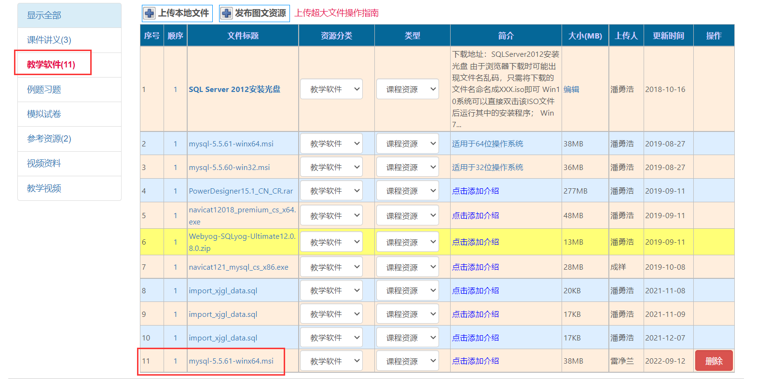

1. 检查MySQL服务是否已经启动

打开windows的服务（有N种方法可以打开它，最简单最快捷的方式就是按win键打开“开始”菜单后直接输入“服务”就找到了）：

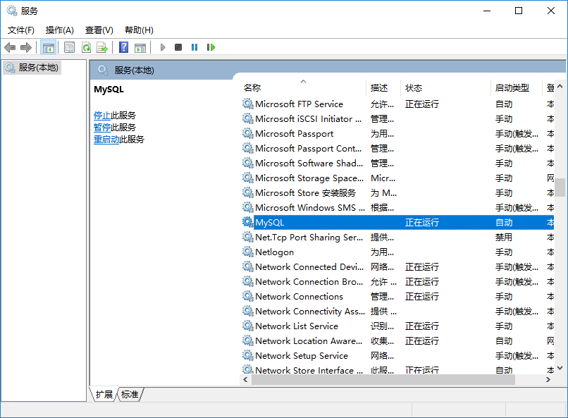

找到MySQL服务实例名称（默认就是“MySQL”，除非你在安装时自己命名过，那就得用你自己命名的名称了），观察其状态，如不是“正在运行”态，则利用工具按钮或右键菜单**启动它**。

将能反映你的机器中的MySQL服务已经是“正在运行”状态的“服务”窗口截图贴在下面：

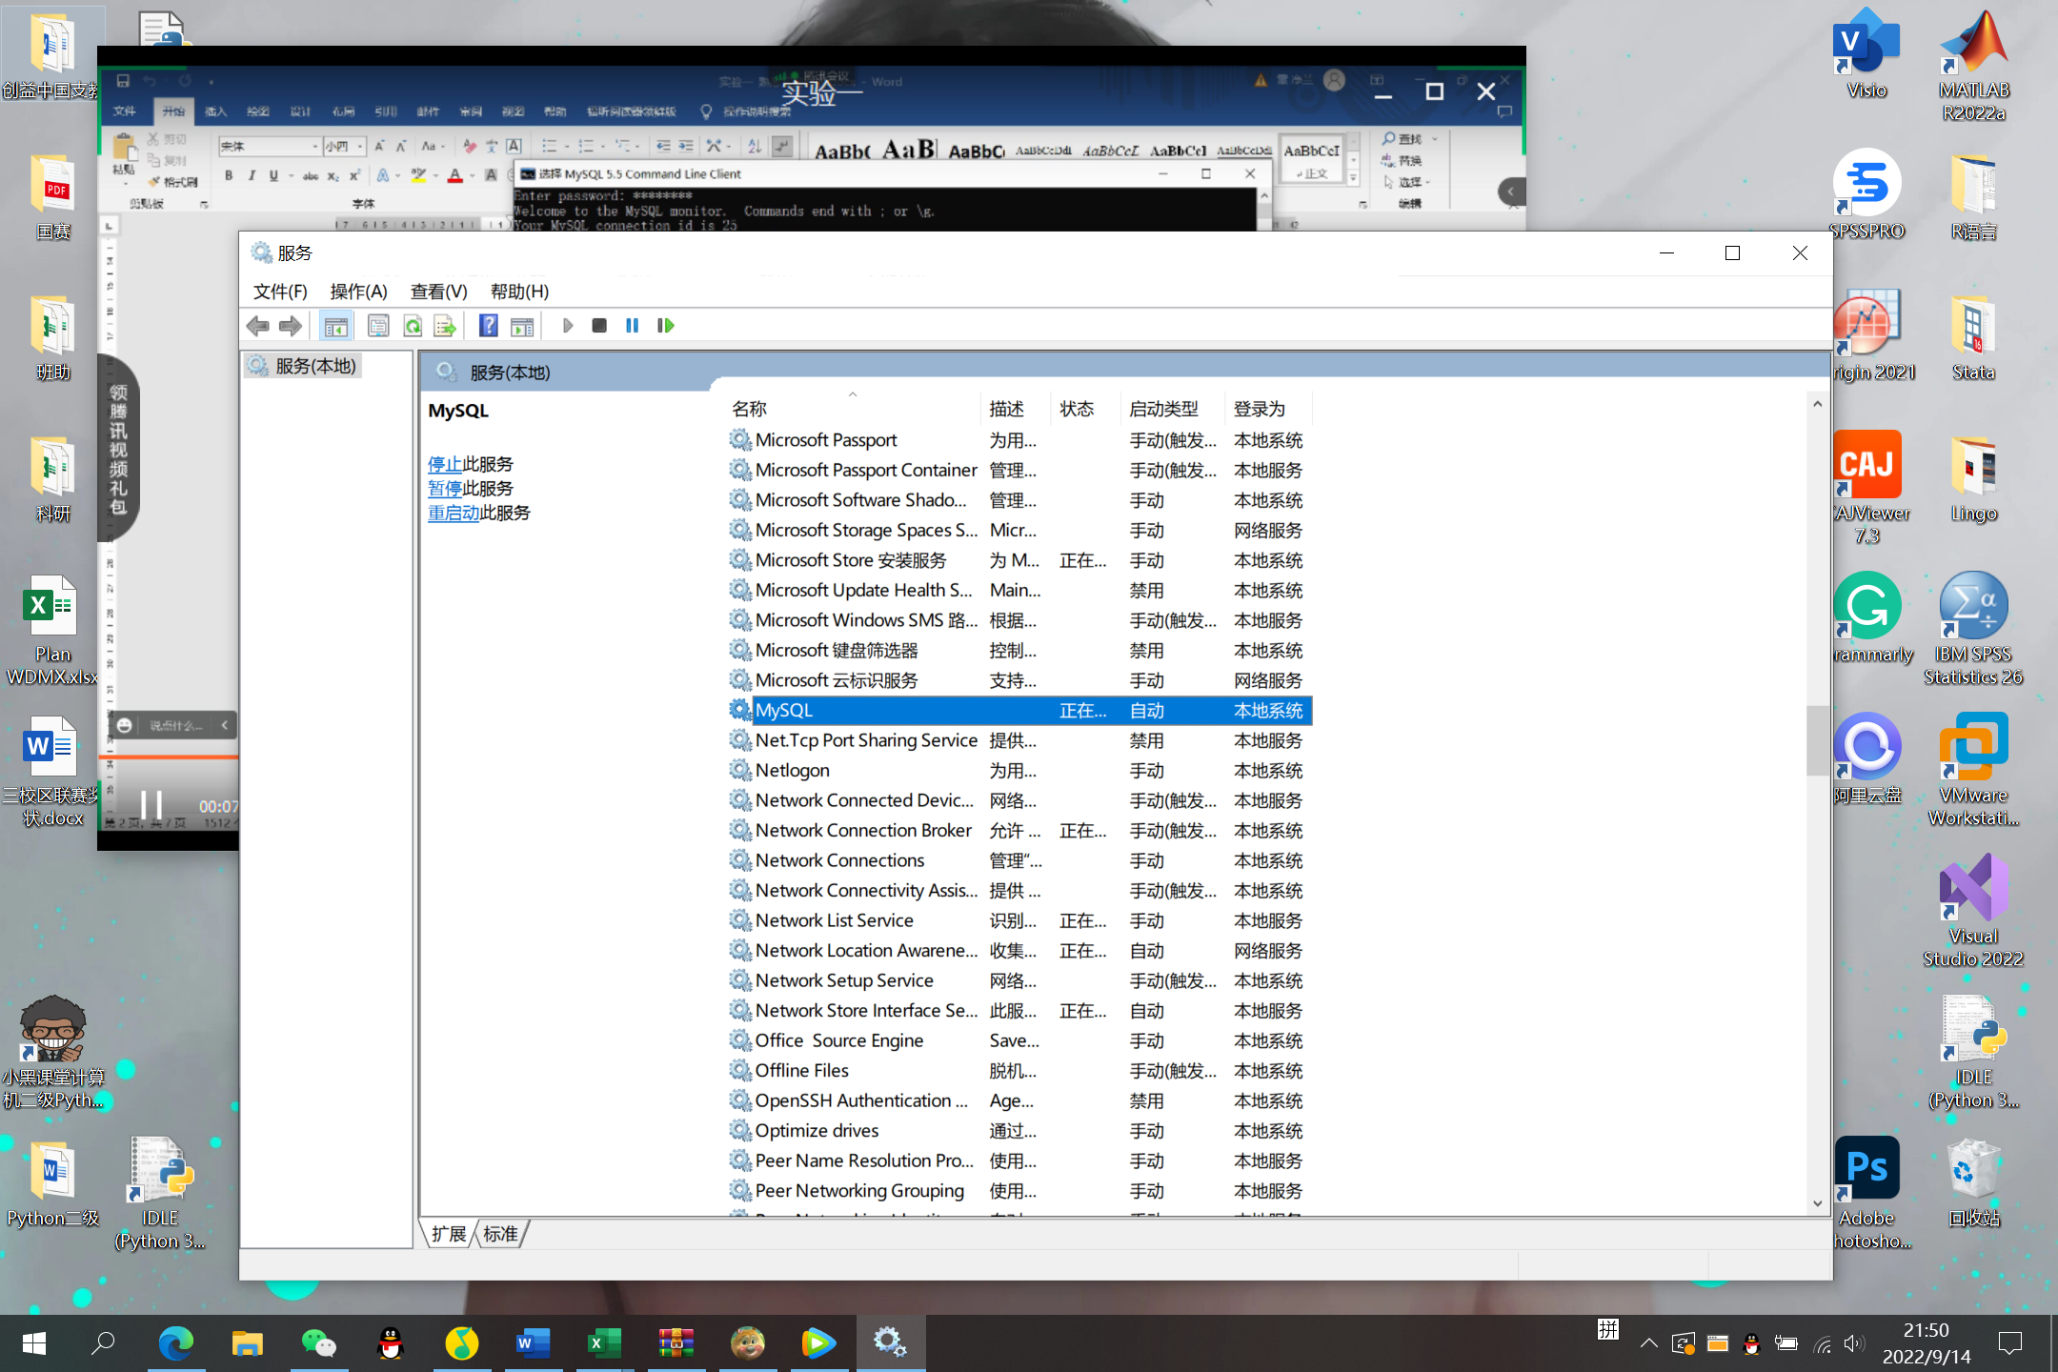

1. 安装MySql图形化管理工具SQLyog

下载[sqlyog](http://eol.sicau.edu.cn/Courses/Down?courseid=302103&rid=2861)安装包（用这里的链接），根据自己机器的字长选择一个版本进行安装（机房的机器都是64位的）：

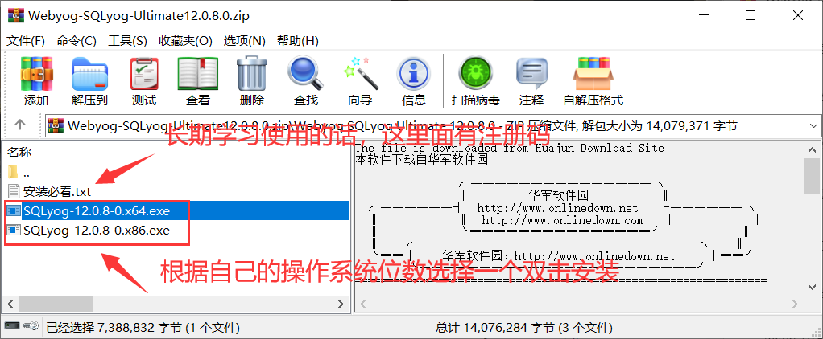

1. 启动sqlyog管理工具管理本地服务器

安装成功后在windows的开始菜单里找到sqlyog运行即可：

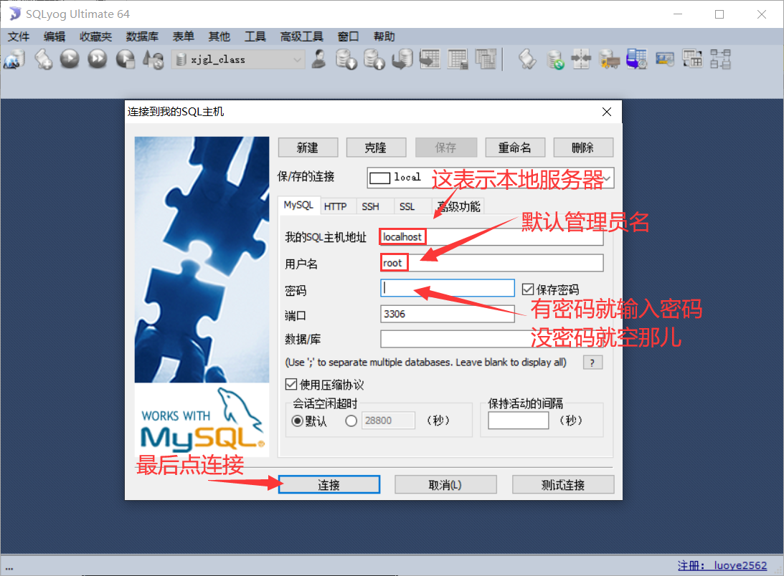

连接成功后：

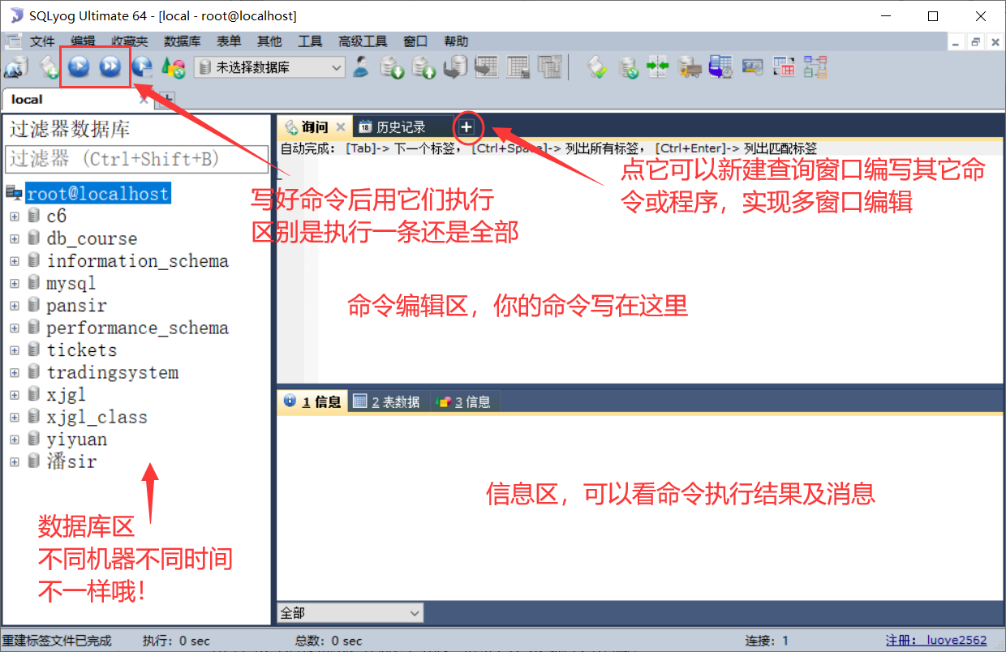

将能反映你连接成功后的界面截图粘贴在下面：

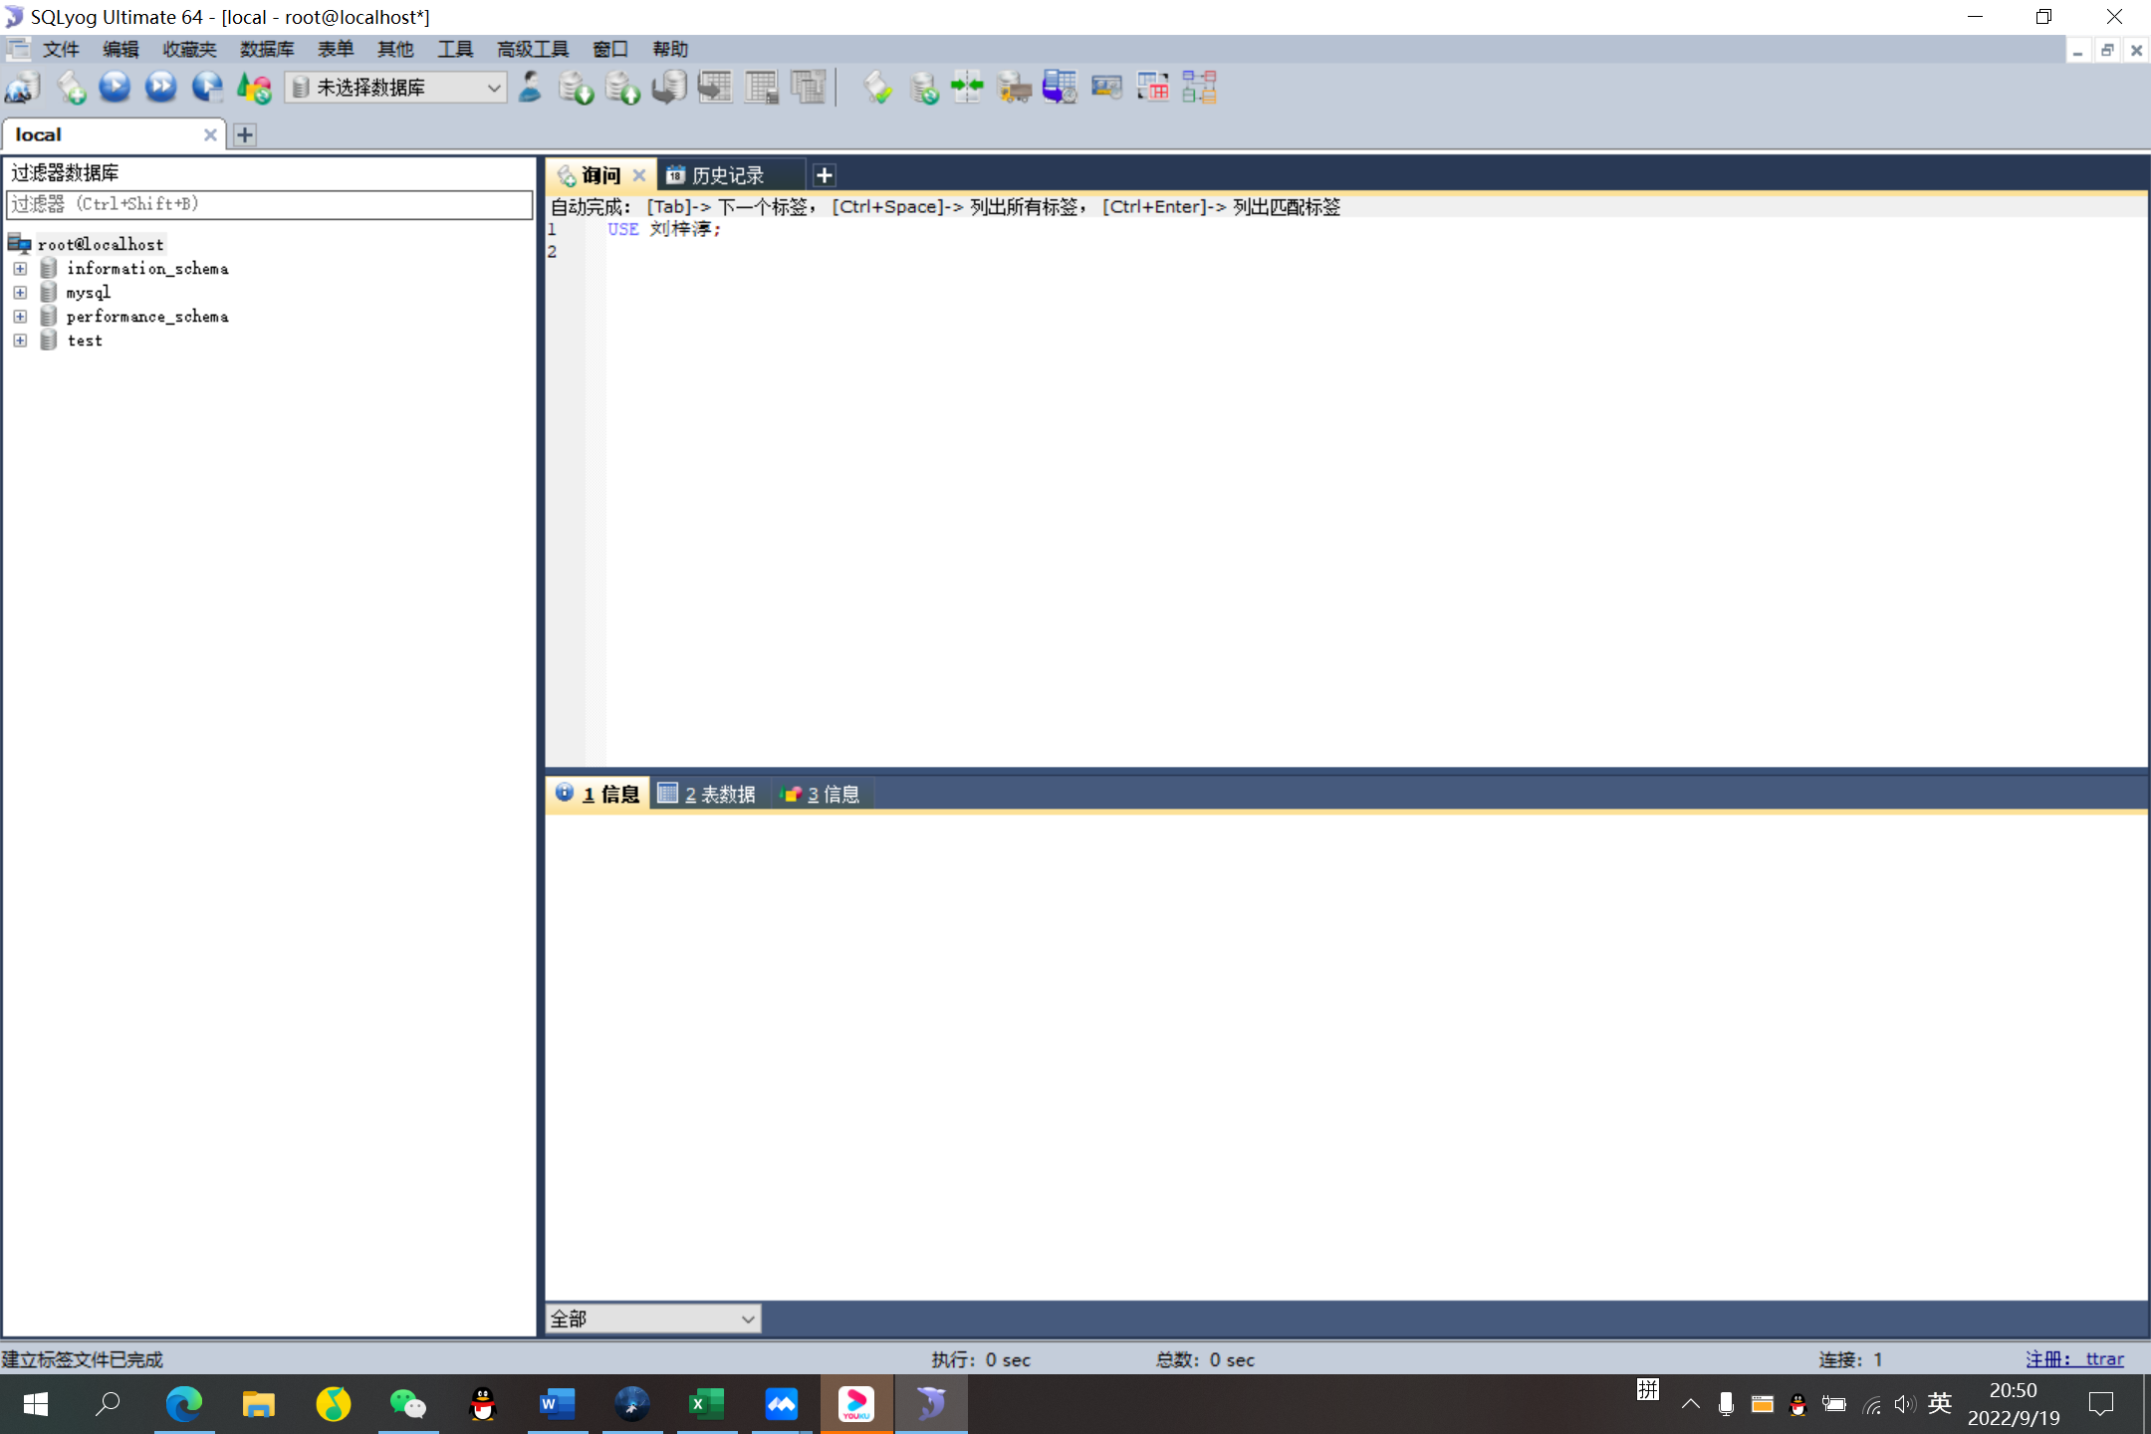

接下来就可以管理本地服务器上的数据库了。

1. 在本机MySQL服务器实例上建立一个以自己中文全名命名的数据库。

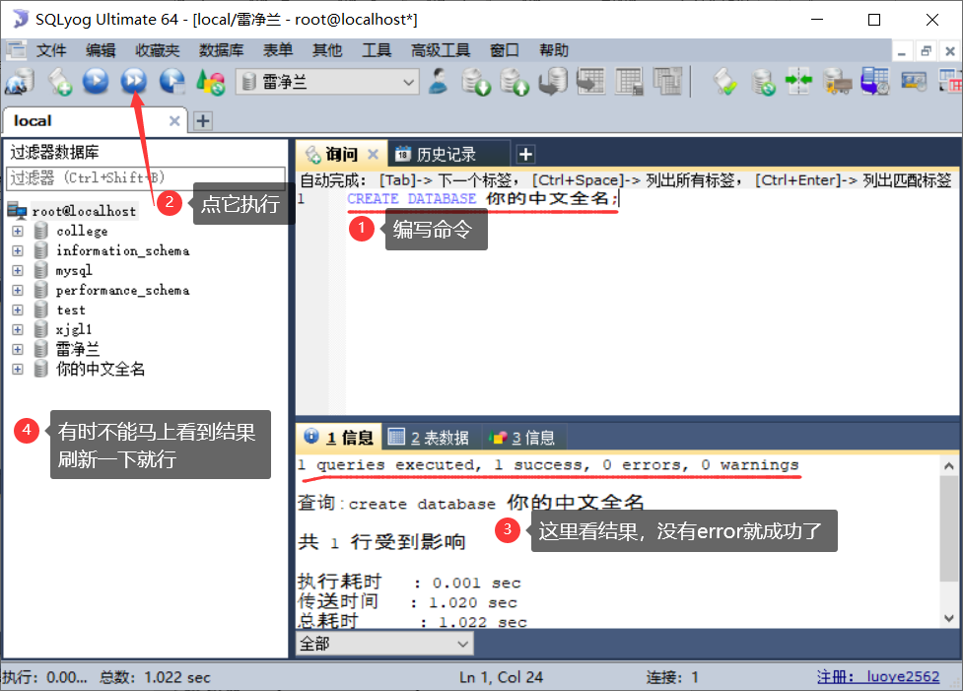

你不会真的名叫“你的中文全名”吧！！！

你的命令及执行成功的结果（左边树状列表中要能看到你的数据库）界面贴图：

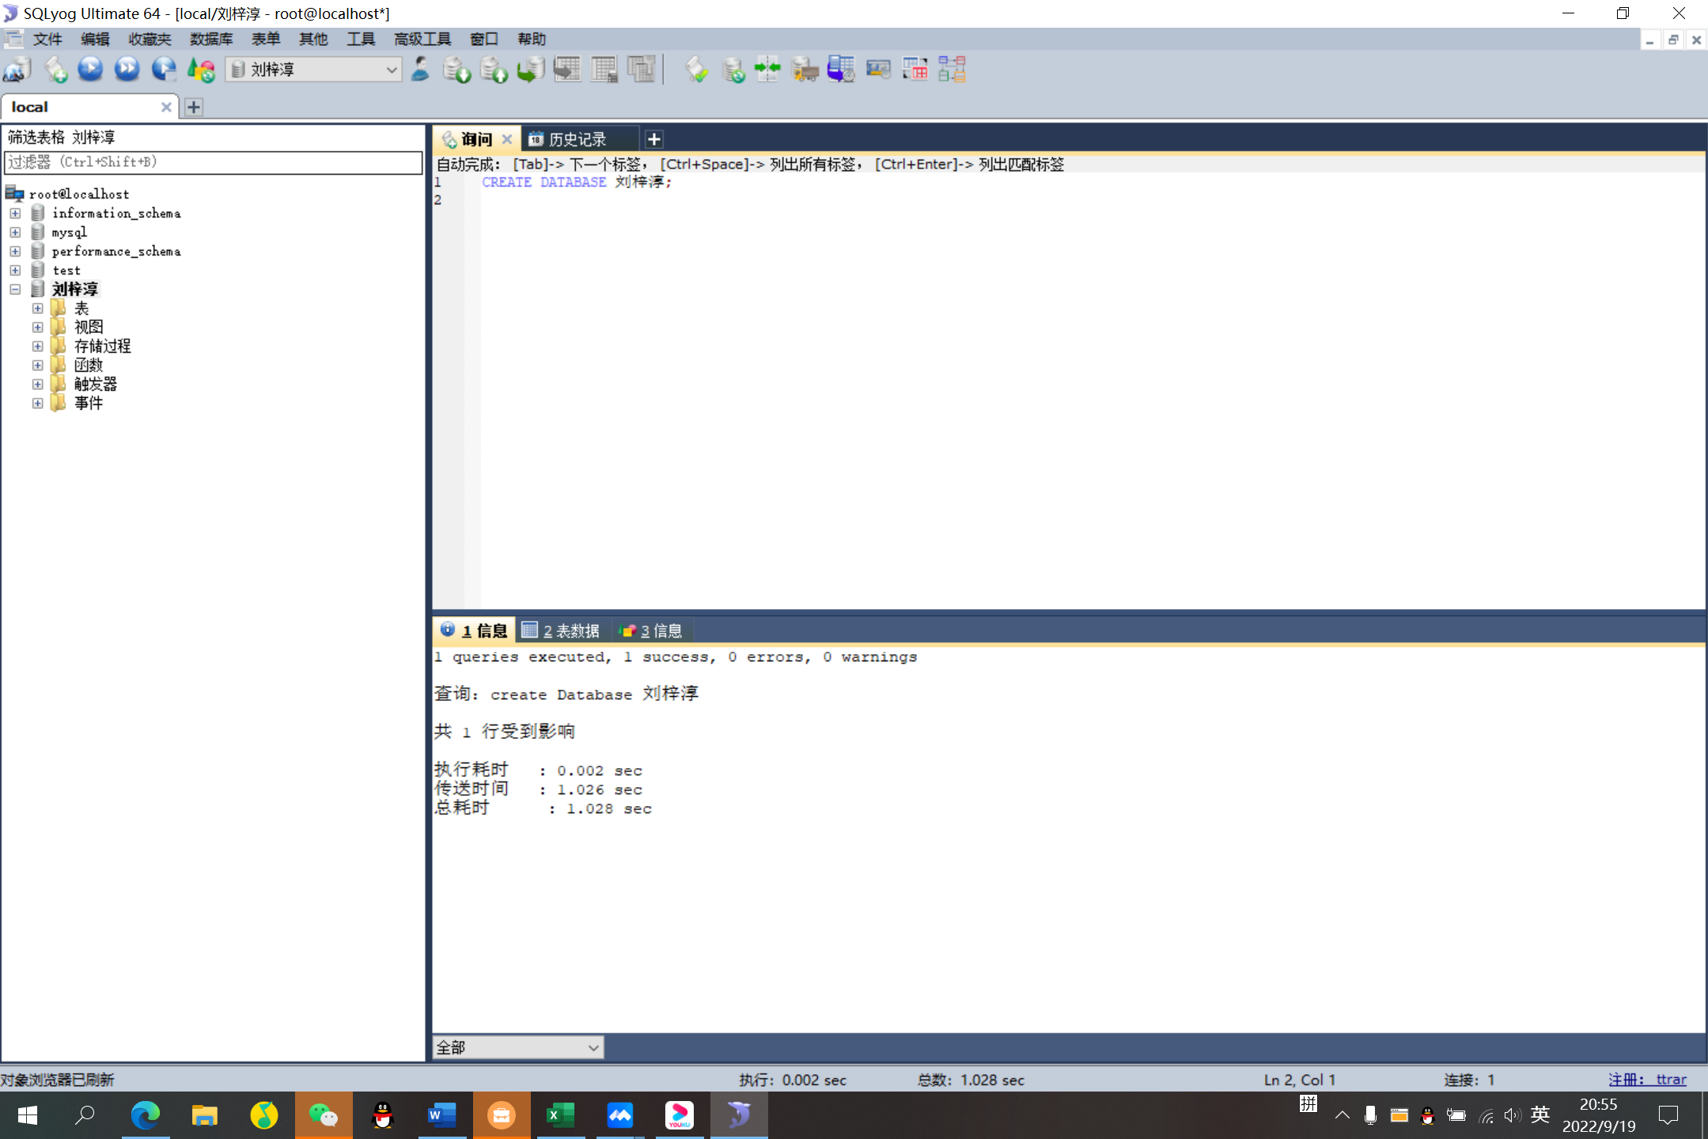

1. 进入（打开）你建立的数据库。

命令：use 自己的中文全名;

例如打开雷净兰的数据库：

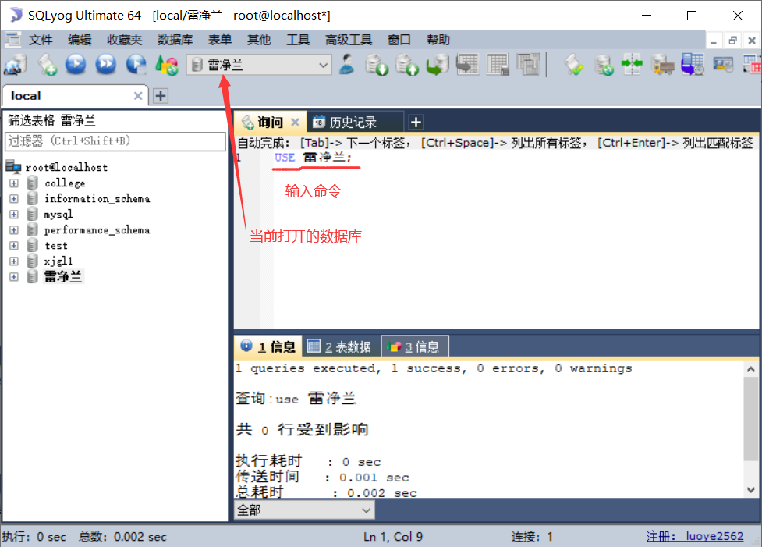

你的命令及执行结果界面贴图：

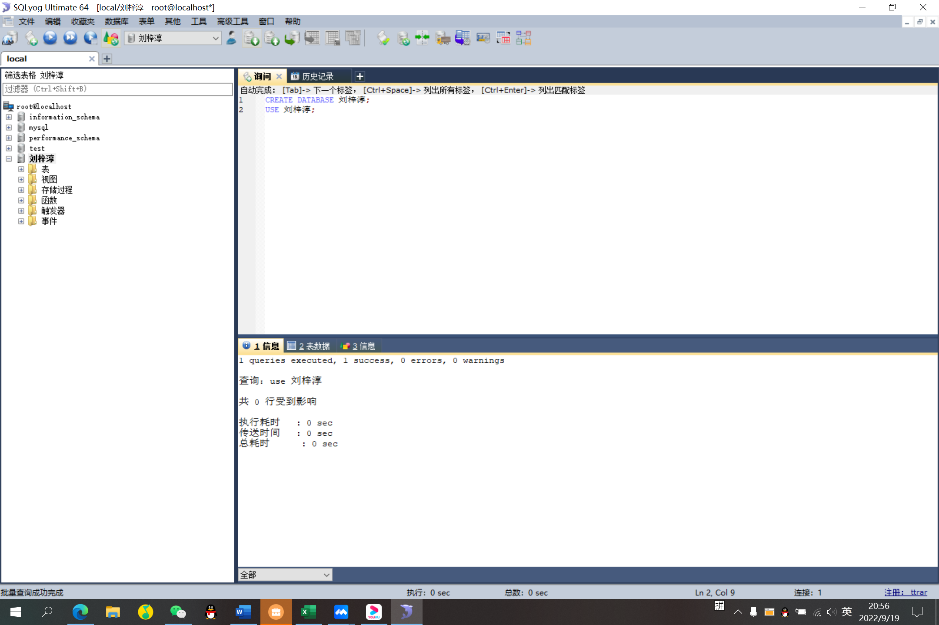

1. 在这个新建的数据库里没有任何表，用SQL的创建表的DDL来建立一张名为“worker”的数据表，其表结构要求如下：

|  |  |  |  |
| --- | --- | --- | --- |
| **列名** | **数据类型** | **允许为**  **空值** | **约束** |
| 职工号 | 6个字符(char(6)) | 否 | 主键 |
| 姓名 | 8个字符（char(8)） | 可 |  |
| 性别 | 2字符(char(2)) | 否 | 默认为“男” |
| 生日 | 日期型(date) | 可 |  |
| 部门号 | 整型（int） | 可 |  |

提示：命令可参看MySQL的官方文档(<http://dev.mysql.com>)，或者正确科学地使用百度

查看数据库表的结构可参考下图：

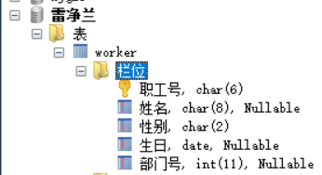

你的命令及执行结果界面贴图：

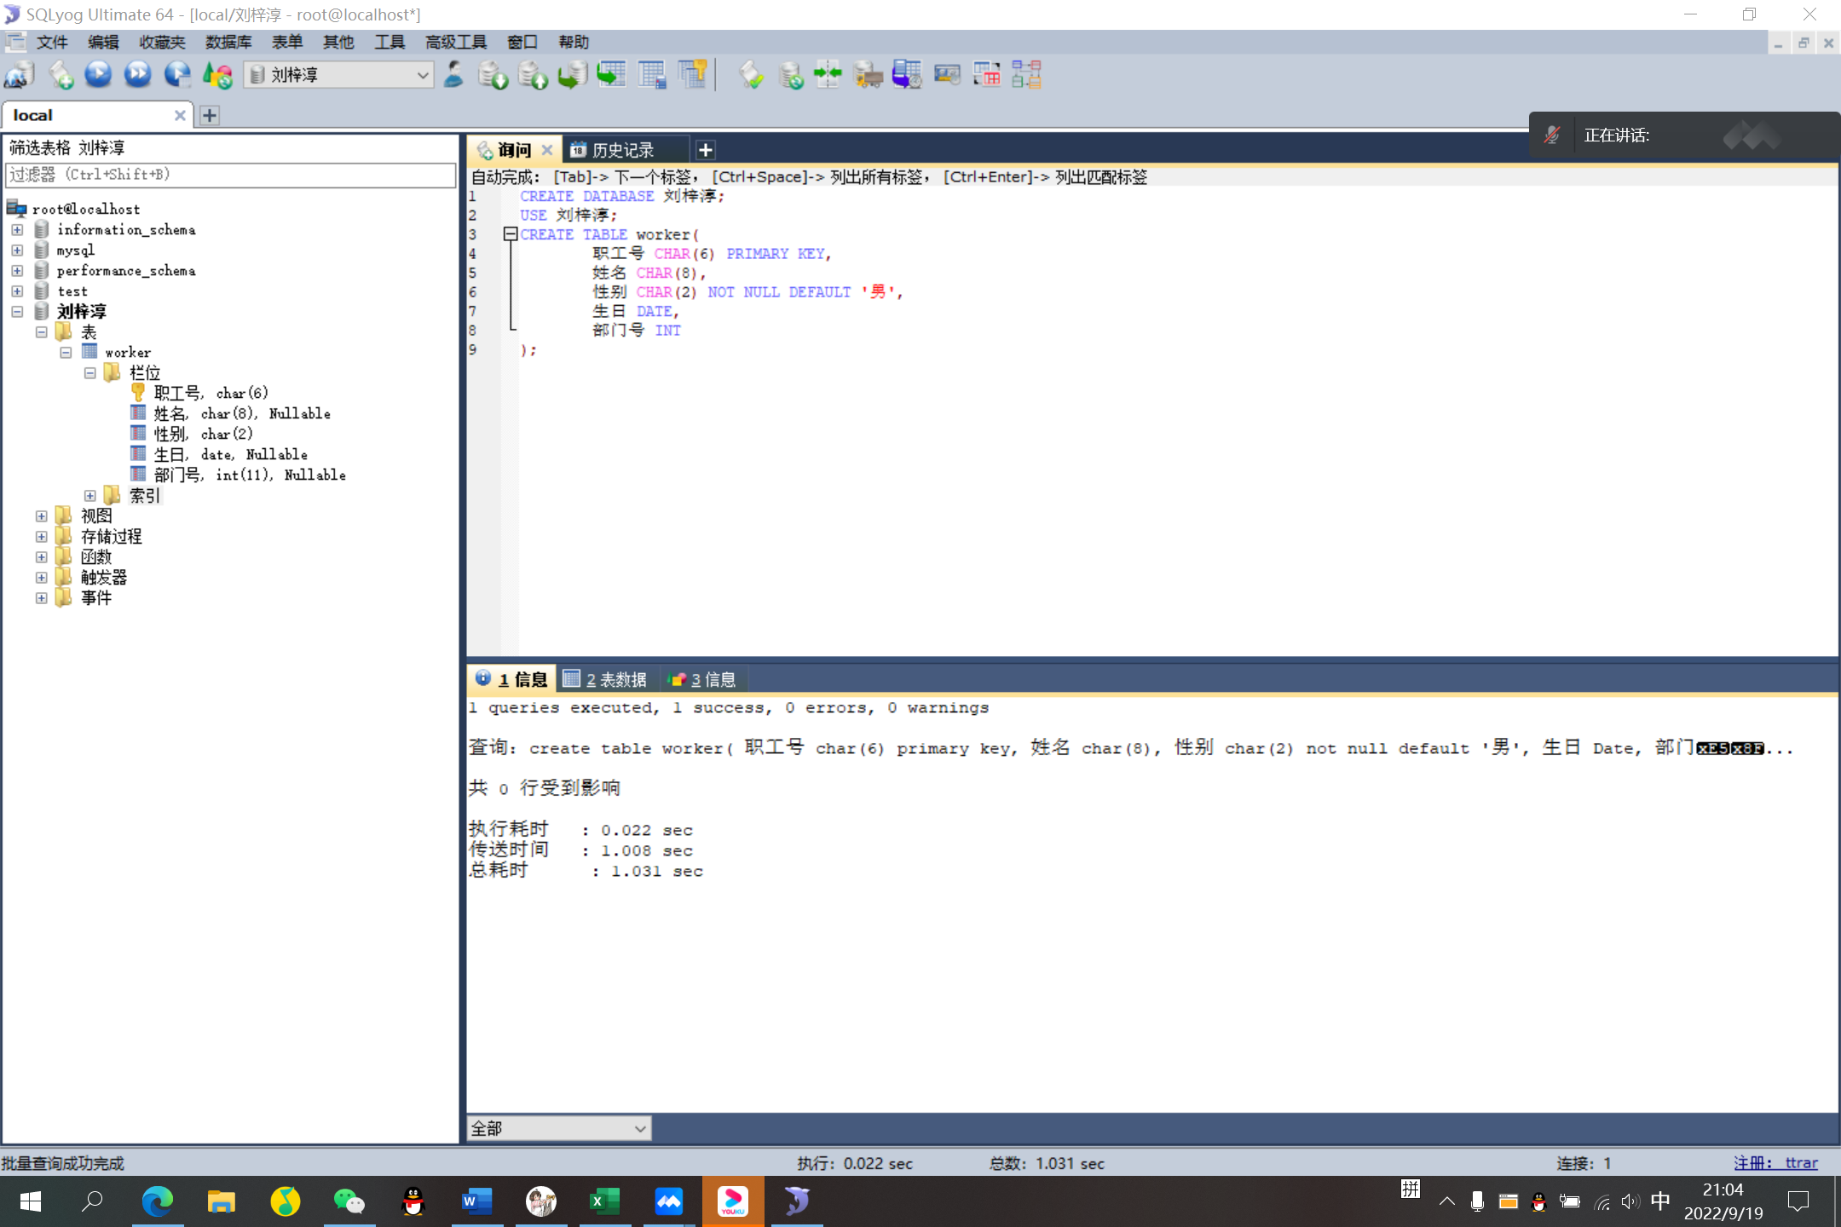

1. 用命令查询一下新建的表，应该是空的

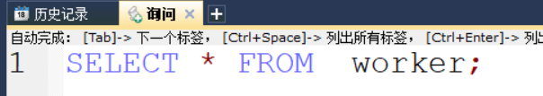

你的命令及执行结果界面贴图：

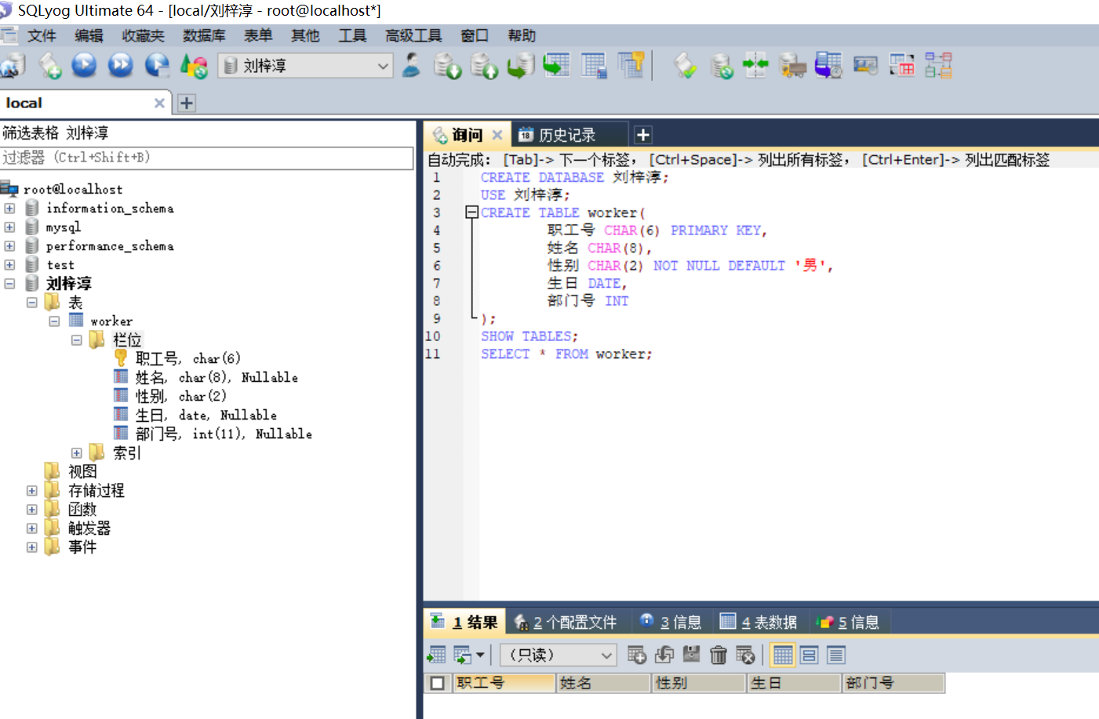

1. 糟糕，worker表少了一个可以存储8个字符的“职称”列，请用修改表的DDL将“职称”列增加进worker表。

提示：命令可参看MySQL的官方文档(<http://dev.mysql.com>)，或者正确科学地使用百度

你的命令及执行结果界面贴图：

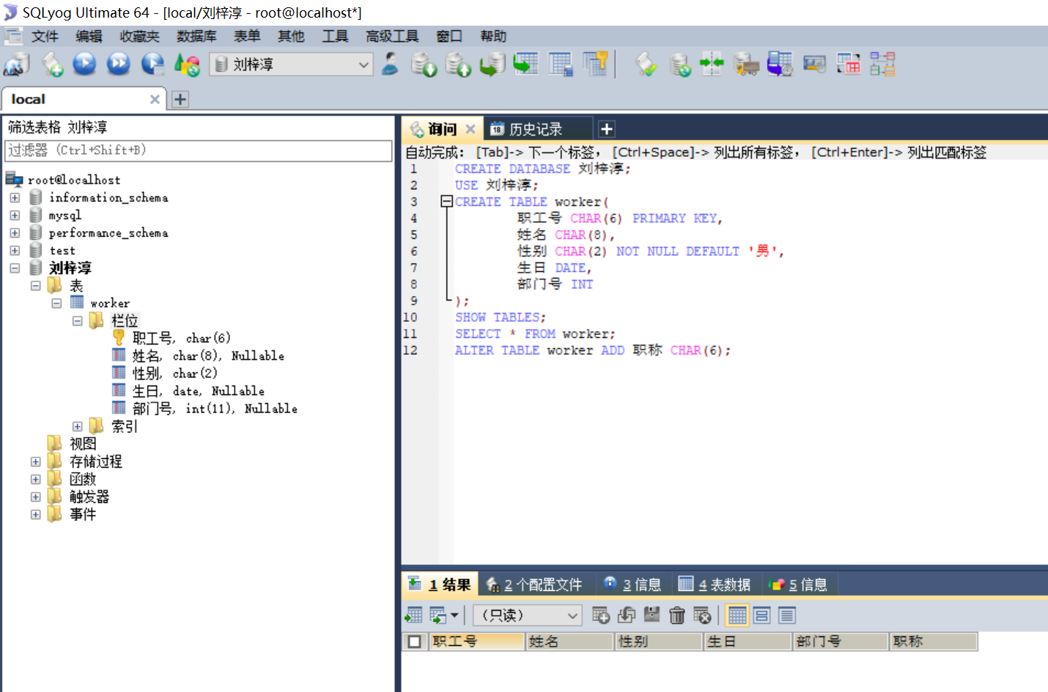

1. worker表结构中，请将“姓名”列的数据类型从8个字符改成16个字符。

提示：命令可参看MySQL的官方文档(<http://dev.mysql.com>)，或者正确科学地使用百度

你的命令及执行情况图：

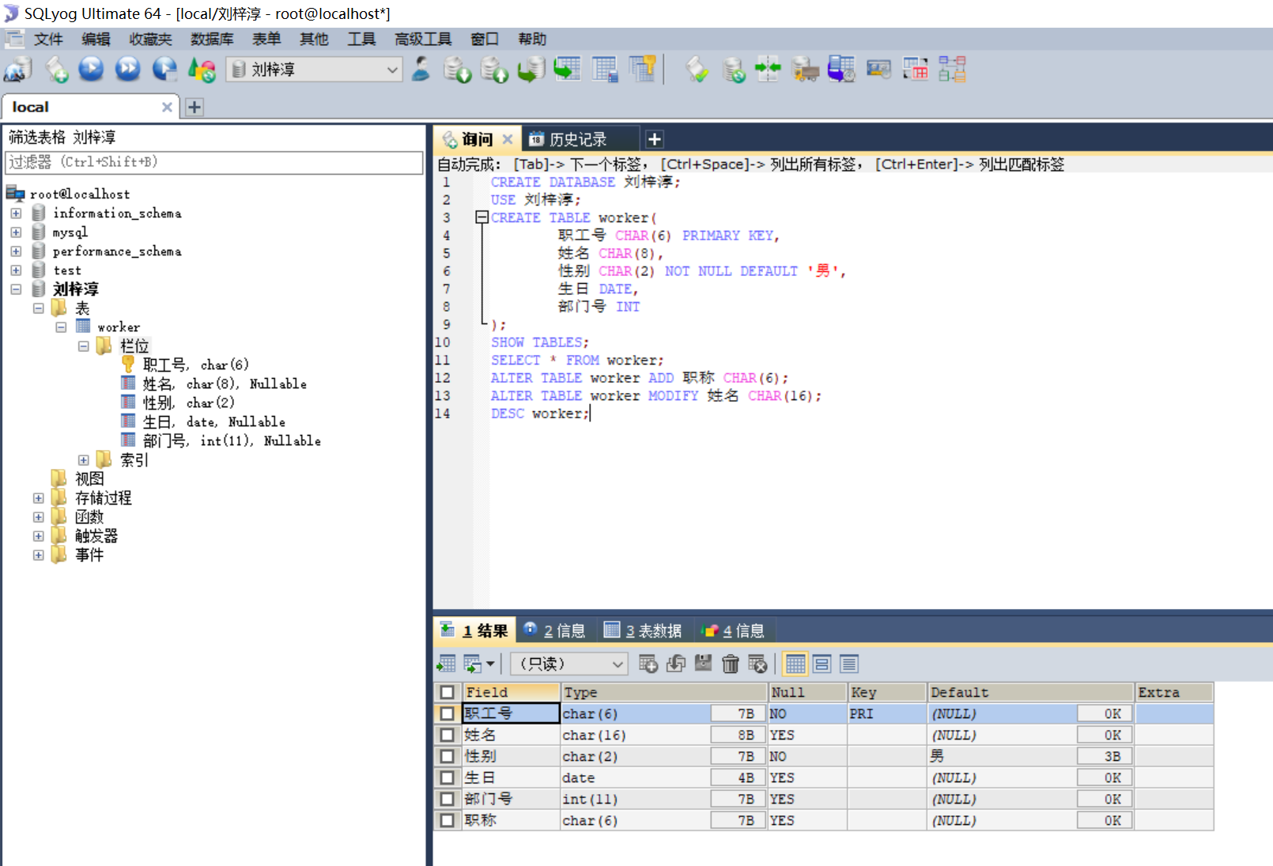

1. 将worker表的“职称”列改名成“工种”，数据类型不变。

提示：查一查修改表结构的命令的语法，根据语法提示设计命令（再进一步提示，这次应该用change短语），或者参看MySQL的官方文档(<http://dev.mysql.com>)，再或者正确科学地使用百度

你的命令及执行情况图：

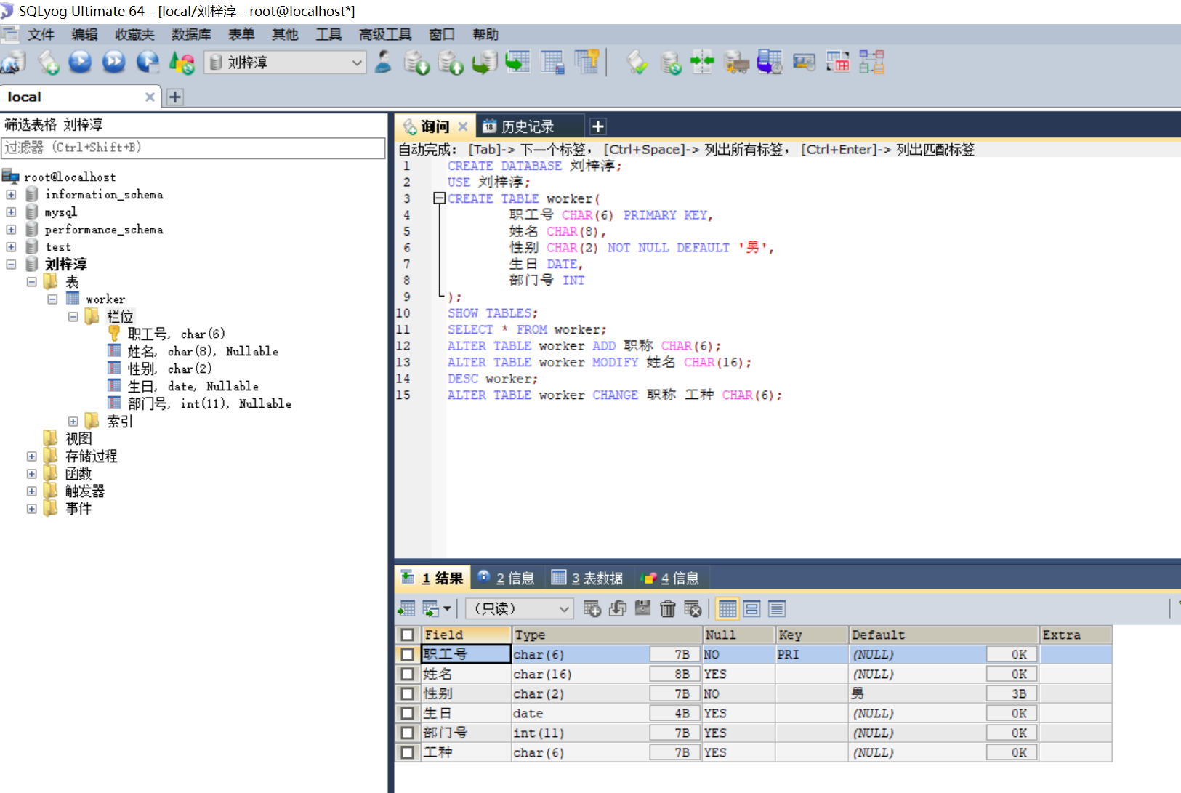

1. 删除worker表结构中的“工种”列。

提示：看清楚要求删除的是什么！删除列是对表结构的修改！鼓励大家参看MySQL的官方文档(<http://dev.mysql.com>)，或者正确科学地使用百度

你的命令及执行情况截图：

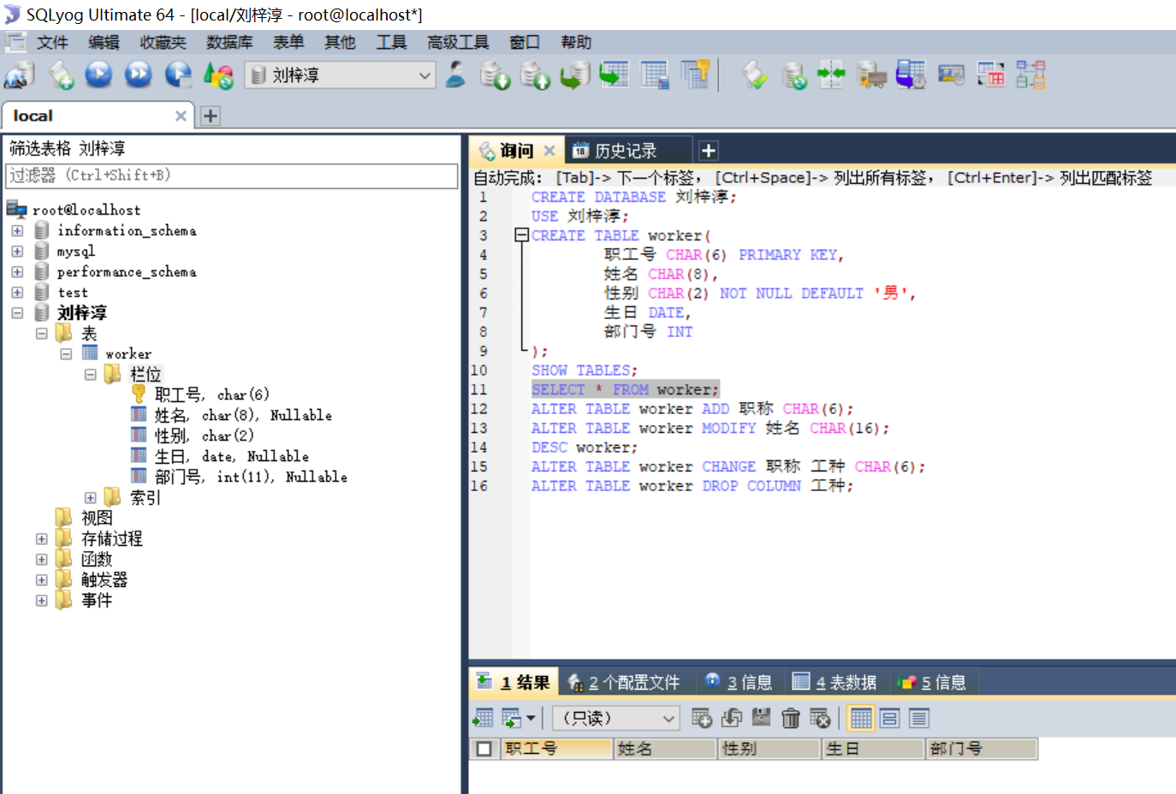

1. 给worker表新增一行数据（请将“雷雷”改成你自己的中文姓名，性别是你自己的性别，生日是你的生日！）：

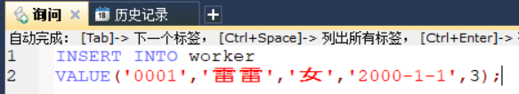

**将你命令及其执行结果截图放在下面：**

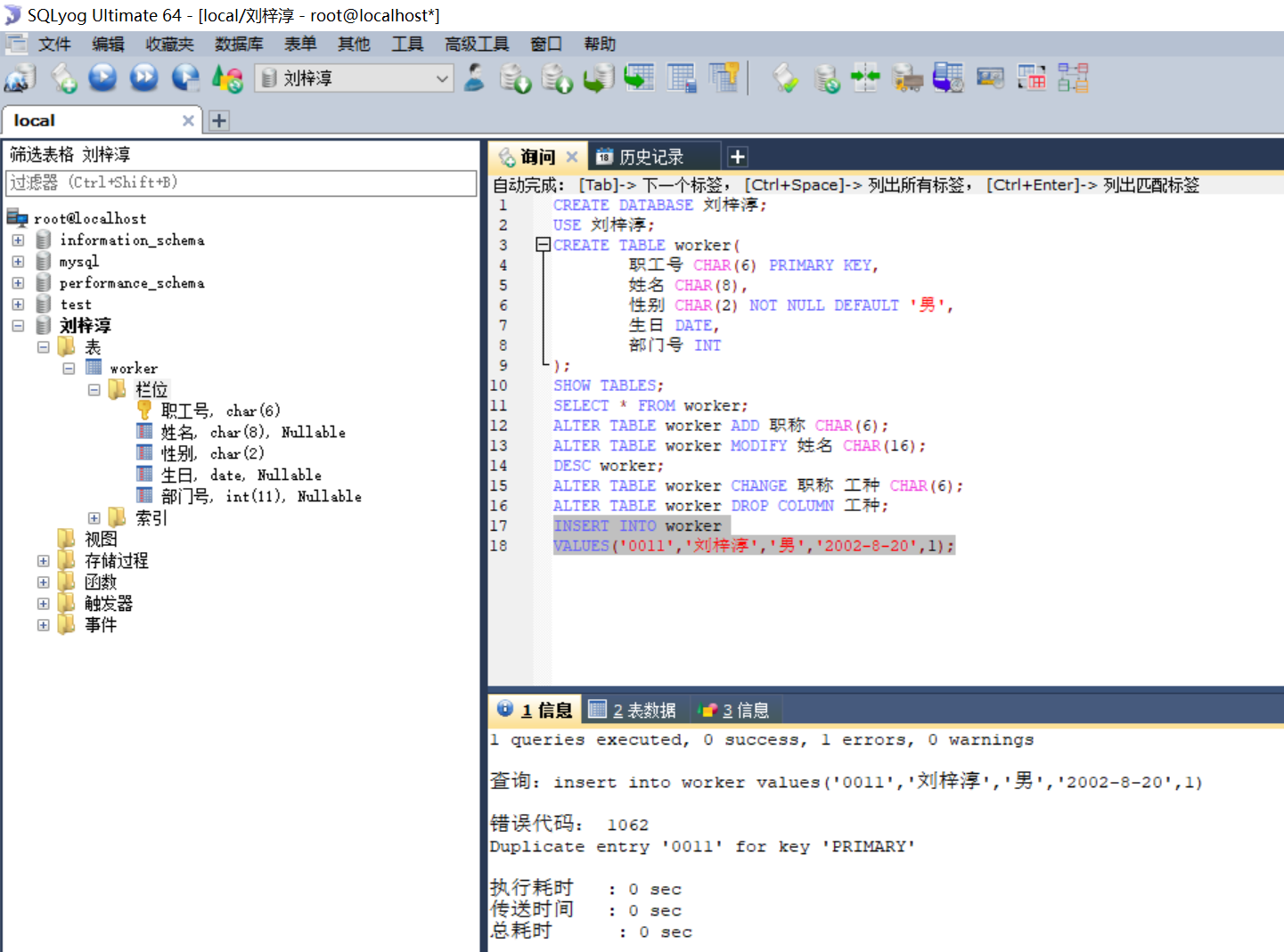

1. 用前面用过的Select命令查询一下worker表，应该有数据了

你的命令及执行结果界面贴图：

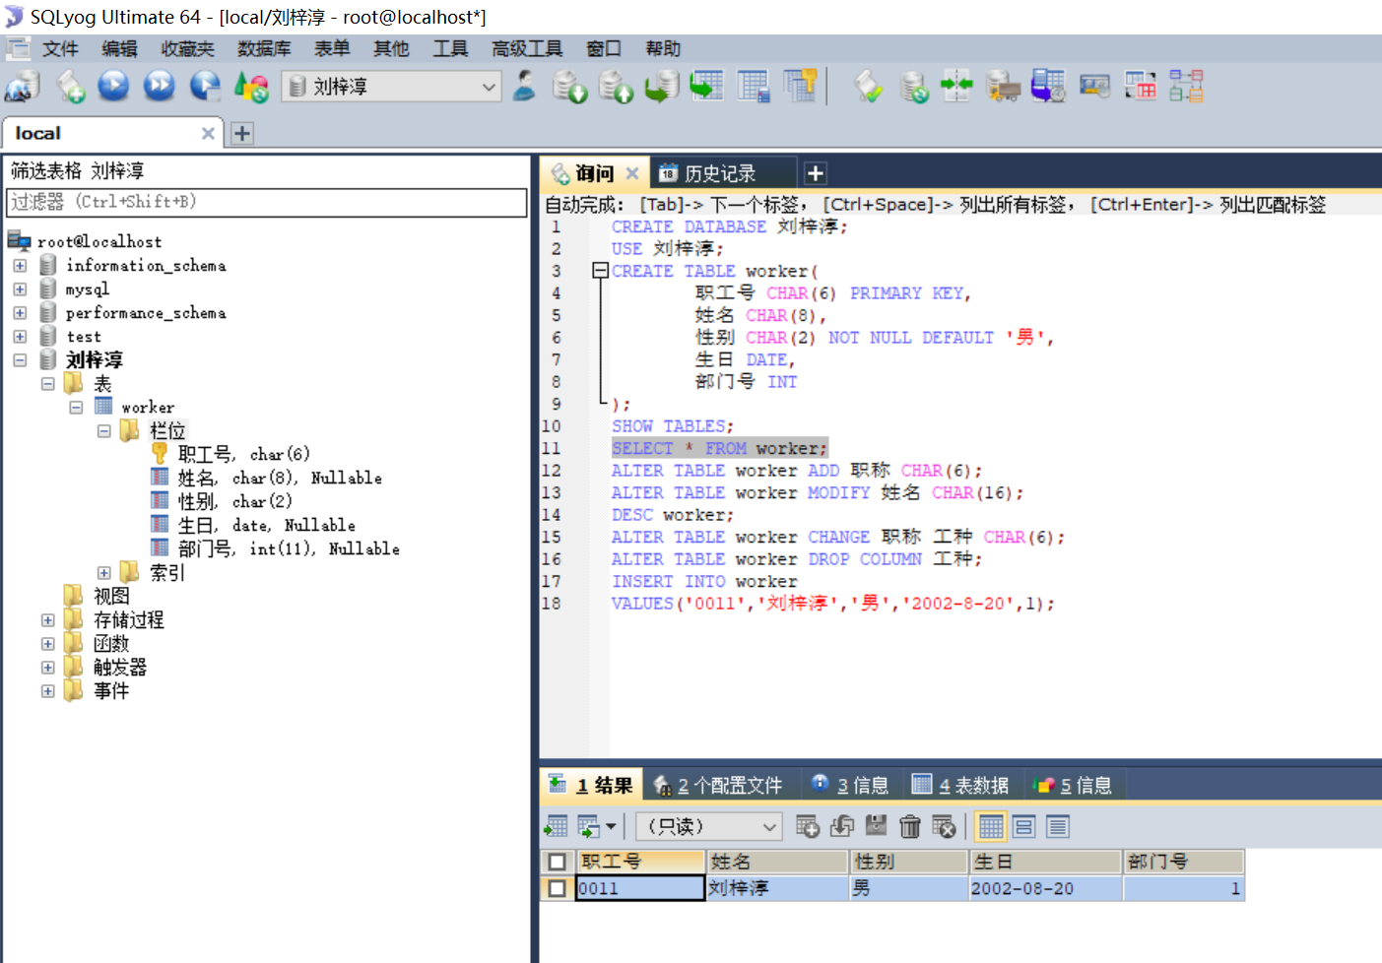

1. 用删除表的DDL把worker表删除了

提示：命令可参看MySQL的官方文档(<http://dev.mysql.com>)，或者正确科学地使用百度

你的命令及执行情况截图：

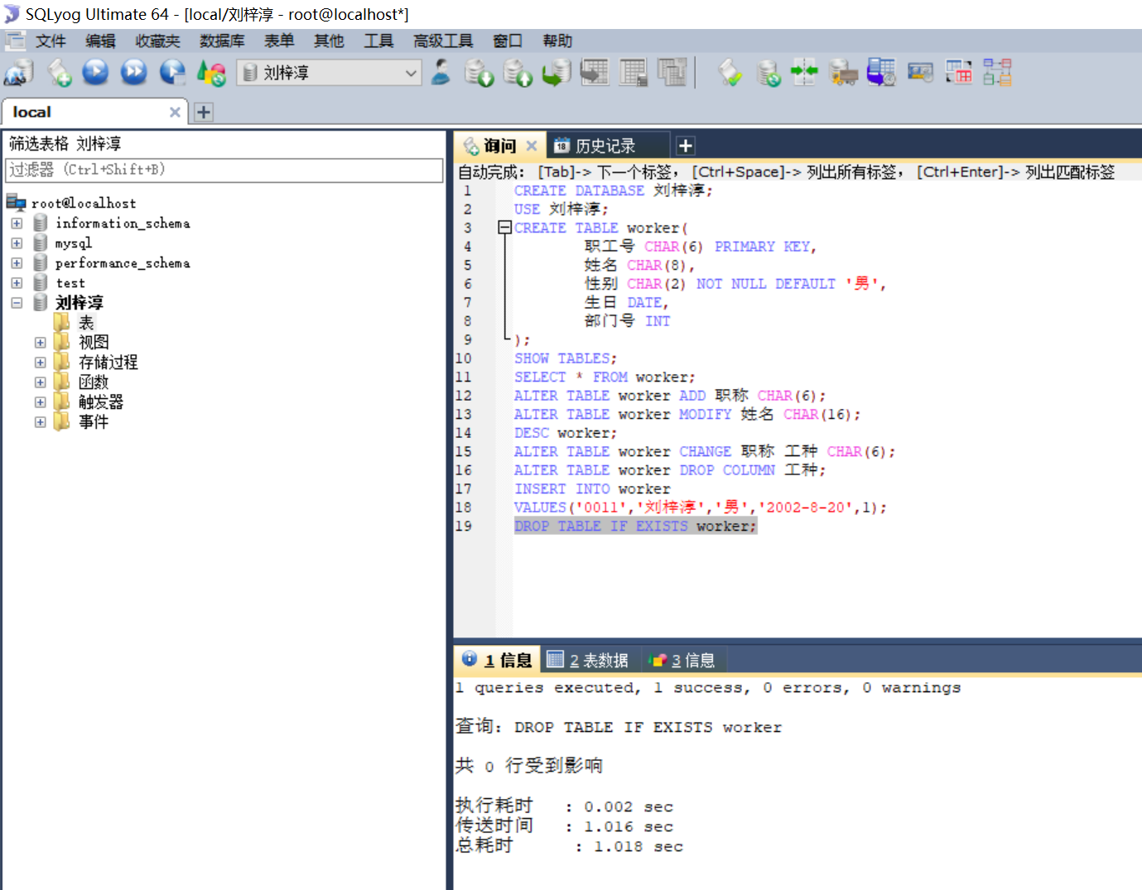

1. 用删除数据库的DDL把你的中文姓名的数据库删除了

提示：命令可参看MySQL的官方文档(<http://dev.mysql.com>)，或者正确科学地使用百度

你的命令及执行情况截图：

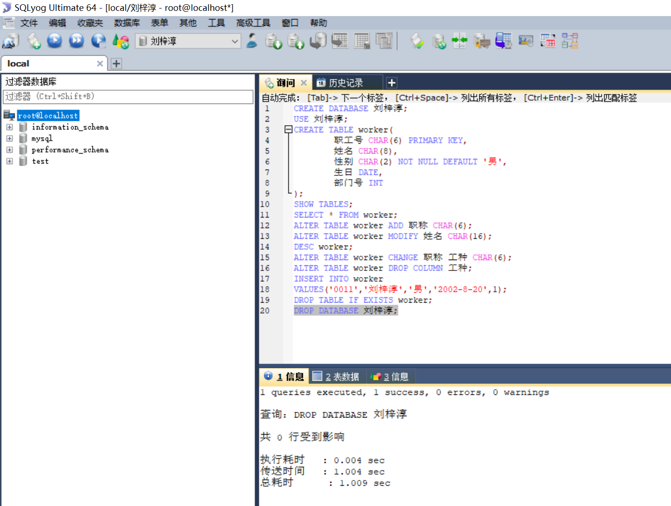

【实验结果】

**请将完成后的本实验报告保存后提交到课程平台。**